Protocollare una pec
Si accede a Protocolla Email dal menù → Protocollo → Gestione → Protocolla Email.
Cliccando il bottone Ricevi sulla destra, verranno scaricate tutte le mail arrivate negli account collegati al protocollo informatico.
Nella prima pagina sono visualizzate le mail meno recenti, mentre le nuove si trovano alla fine, per favorire lo smaltimento del lavoro arretrato e mantenere la casella il più possibile “pulita”.
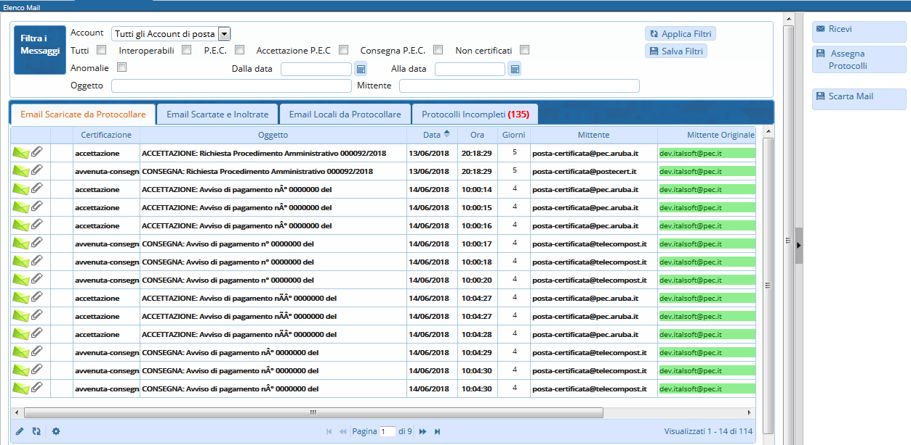
Per protocollare una mail è sufficiente aprirla con un doppio click, così da visualizzarne il contenuto, e cliccare il bottone Protocolla sulla destra.
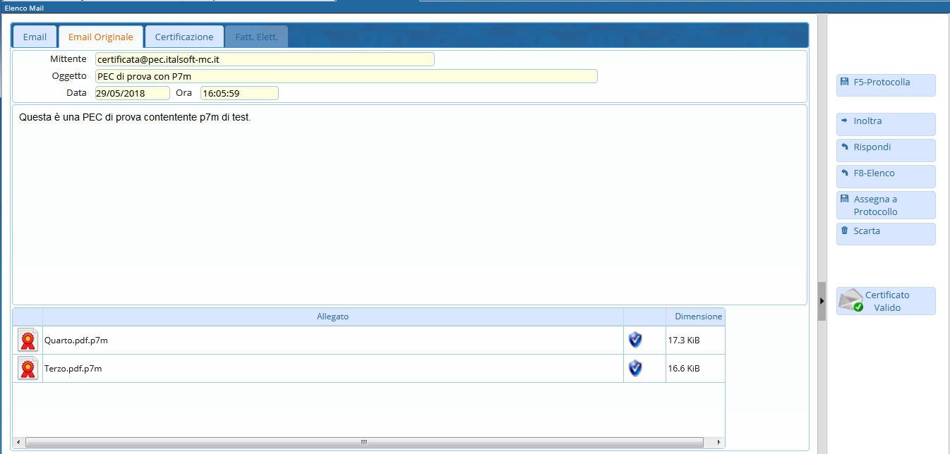
Il programma apre in automatico la schermata delle protocollazioni in arrivo, carica gli allegati e compila i campi con i dati che ha a disposizione: oggetto, data, indirizzo mail del mittente, nome e altri dati del mittente (se presenti negli archivi e se collegati all’indirizzo mail), tipo di spedizione, titolario e assegnatari (se già caricati negli archivi).
Dopo aver controllato che tutti i dati siano corretti e aver valorizzato gli eventuali campi mancanti, cliccare il bottone Registra sulla destra.
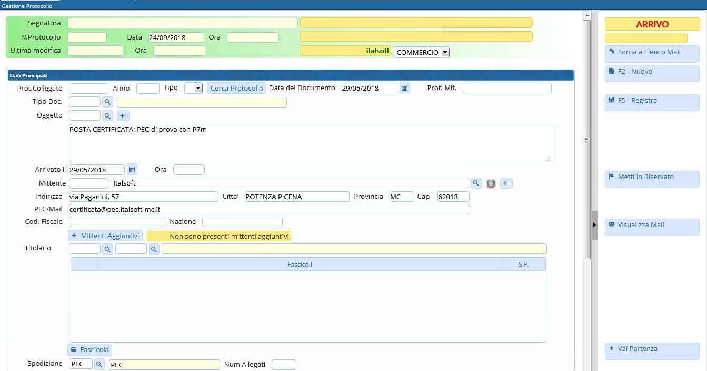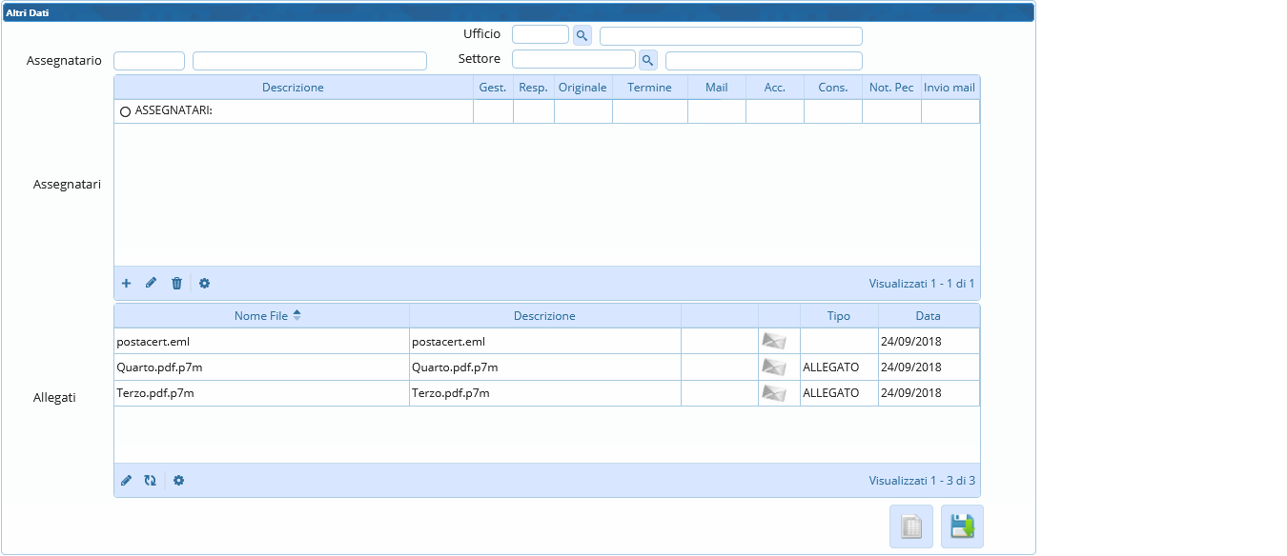
Un messaggio avvisa che la mail è stata protocollata correttamente e il programma ci riporta alla schermata Protocolla Email.
Se la mail non è da protocollare, dopo averla aperta e visionata, cliccare il bottone Scarta sulla destra.
Le mail scartate non vengono eliminate, ma spostate in Email Scartate e Inoltrate, da dove sarà sempre possibile vederle e ripristinarle tra le mail da protocollare.
Se le mail da scartare sono più di una, è possibile velocizzare l’operazione con una selezione multipla: cliccando Scarta Mail sulla destra, si aprirà una finestra con l’elenco delle mail arrivate; da qui si selezionano tutte quelle da scartare e si eliminano con Conferma Selezione.
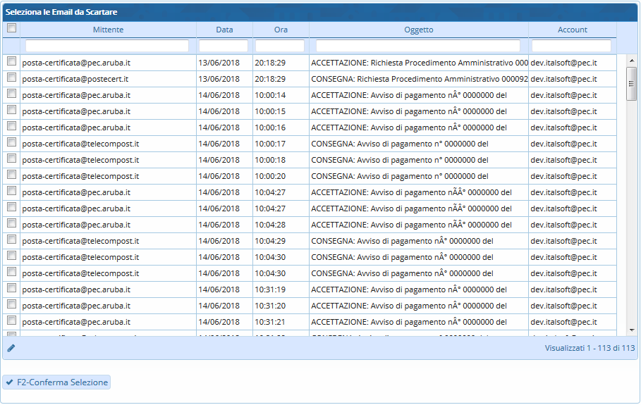
Si possono anche filtrare le mail per mittente, data, ora, oggetto e account, sfruttando le caselline bianche sotto le relative voci.
Se si ha bisogno di protocollare una mail arrivata ad una casella non collegata al protocollo, si deve prima salvare il messaggio in formato .eml nel computer e poi tornare al protocollo e spostarsi nella scheda Email Locali da Protocollare. Cliccando sul + in basso a sinistra, si aprirà una finestra da cui scegliere il file da caricare, proprio come se fosse un allegato.
A questo punto, si procede normalmente alla protocollazione: si apre la mail con un doppio click e si sceglie Registra.
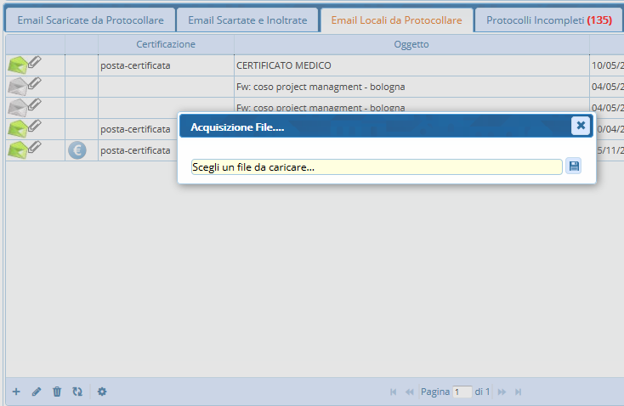
Nella scheda Protocolli Incompleti saranno visibili tutte le mail protocollate automaticamente, ma incomplete per l’assenza di assegnatari e parte dei dati. Per poter attivare la protocollazione automatica, è necessario indicare uno o più dei propri account di posta elettronica da abilitare alla protocollazione automatica delle mail interoperabili.
Con un doppio click sulla riga corrispondente, si aprirà il protocollo e sarà possibile aggiungere tutti gli elementi mancanti per completarlo. Cliccando Registra, le informazioni saranno aggiornate e il protocollo non sarà più visibile nella scheda Protocolli Incompleti.
Può capitare di dover collegare una mail ad un protocollo già esistente, ma senza protocollarla. In questo caso, dopo aver aperto la mail, cliccare il bottone Assegna a Protocollo sulla destra; si aprirà una finestra dalla quale scegliere il protocollo da collegare.
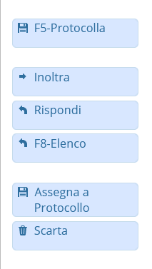
Altre funzioni disponibili in fase di gestione delle mail/pec sono:
Inoltra, per inoltrare il messaggio ad un collega senza protocollare la pec (per esempio, nei casi in cui la pec rientri tra la documentazione da non protocollare, secondo il Manuale di Gestione, ma possa essere di interesse per un ufficio).
Le pec inoltrate saranno automaticamente spostate nella sezione “Email scartate e inoltrate”.
Rispondi, per rispondere al mittente del messaggio senza protocollare la risposta (per esempio, nei casi in cui la documentazione sia illeggibile o incompleta e si vuole chiedere una nuova trasmissione al mittente).
La pec resterà comunque nell'elenco di quelle ancora da gestire (protocollare o scartare).
Il tasto Elenco riporta all'elenco delle pec.
Nella parte alta della schermata, è possibile inserire dei filtri per visualizzare solo le mail di nostro interesse: provenienti da un preciso account di posta, solo PEC, mail con anomalie, per oggetto, per mittente, arrivato in un determinato arco temporale, ecc. Cliccando Applica Filtri, verranno visualizzate le mail con le caratteristiche impostate; cliccando Salva Filtri, le impostazioni resteranno attive anche ai successivi accessi.
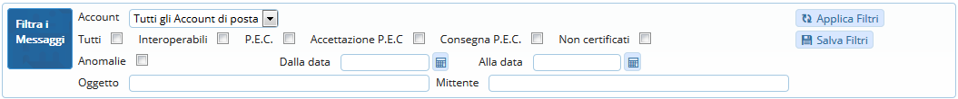 visualizzazioni.

